Qué números funcionan

Desigualdad: x < 5
Funciona | No funciona

Muestra los números que funcionan en la recta numérica.
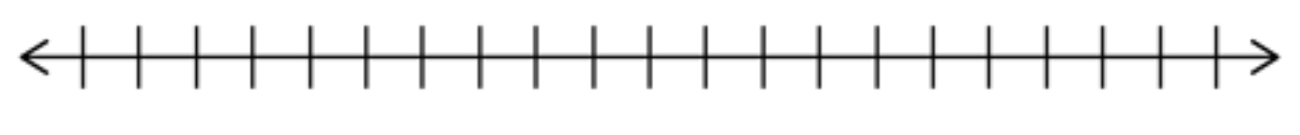
¿Por qué no encajan algunos números?

Desigualdad: 7 ≤ x
Funciona | No funciona

Muestra los números que funcionan en la recta numérica.
¿Por qué no encajan algunos números?

Desigualdad: x + 2 ≥ 6
Funciona | No funciona

Muestra los números que funcionan en la recta numérica.
¿Por qué no encajan algunos números?

Desigualdad: x – 4 ≤ 11
Funciona | No funciona

Muestra los números que funcionan en la recta numérica.
¿Por qué no encajan algunos números?

Mis reglas para graficar desigualdades:

Reglas adicionales para graficar desigualdades:

